核心素养导向下的整体化教学策略
——思维导图和语文教学
语文 向琴
读罢《核心素养导向的课堂教学》，应该是收获颇多。其中最引起我共鸣的是核心素养导向的整体化教学策略与活动化策略。知识结构化与整体化强调知识的关联、组织的建构、知识的整合，防止知识的孤立化、片面化，是将知识转化为核心素养的基本要求。而思维导图这一具体方法是一个有力的支点与杠杆，是值得学习的一个方法。
大部分人包括学生都认为语文知识庞博、杂乱、零散，没有规律可循，只能凭感觉学习语文，更有甚者认为一个星期不上语文课都没有任何损失。这是误解，可是我们无力申辩，因为我们确实是在讲每篇文章的字词、句子、段落、人物、主题.......这些知识散落到别的文中也可以学习。作为语文老师明白，语文也有完整的知识体系，有可以追寻的规律，那么为何呈现出来就是零散的呢？我认为有两点，一是语文学科本身就是以单篇课文的形式出现，单元的构成要么以主题为主，要么以体裁为主，它不是以知识为体系的编排，这一学科的特殊性，影响了知识的整体化呈现；另外，我们老师也有责任，在每个语文老师脑海里，其实是有知识体系的，但我们认为没有必要都呈献给学生，或者是传统方法影响着我们零散地教学，总之零散是我们语文的一大弊病。
我在大学就接触过“思维导图”，但实施起来很困难，原因在于探索的人少，我可以学习、探讨的人少，二是语文思维导图的建构要费很大的力气，没有完整的知识体系呈现，全部要老师自己去梳理每个单元，工作量大，因此我在用思维导图时出现了以下问题：
1、思维导图形式单一，不够美观、丰富，很丑；
2、思维导图只用于文章局部，对篇章、单元、整本书、知识体系用得很少；
3、学生参与少，老师用，简单展示一下，一晃而过，学生没有印象；没有把这种梳理理念与方法教给学生，学生没有自己画，没有达到用思维导图的目的。
余文森教授在整体化策略中提到了思维导图，加上我本身的困惑，于是决定对思维导图一探究竟。
- 思维导图的概念与作用
思维导图又称脑图、心智地图、脑力激荡图、灵感触发图、概念地图、树状图、树枝图或思维地图，是一种图像式思维的工具以及一种利用图像式思考辅助工具。说简单点就是抽象思维图像化，零碎知识体系化，杂乱思绪条理化。
新课程背景下，语文教学更加关注学生的学习方法，重视学生的知识构建，培养学生的思维能力。思维导图是一种将放射性思考方式具体化的方法，能有效地提高学生的语文素养，思维导图有利于增加学生的人文知识积淀，培养辨析思维能力，能养成良好的学习习惯，掌握适合自身的学习方法；能自主学习，具有终身学习的意识和能力等。
- 思维导图分类
上网搜索资料，发现思维导图大概可以分为三类——线型、发散型、实物平面型
- 线型思维导图
以一条主线发展为线索，借助几幅多彩的图片以及少量文字作为思考的参考或标识，帮助梳理内容或记忆内容，弄清先后顺序、发展脉络。
例1：流程图——弄清先后顺序
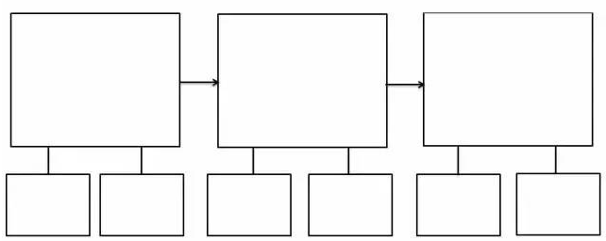
例2：桥状图——类比或类推

- 放射型思维导图
以中心为放射点向四周放射，适用于以一个中心议题或知识点为核心的思维或记忆的内容。
例1：圆圈圈，一个主题展开，联想或描述细节。 例2：气泡图，描述事物性质和特征

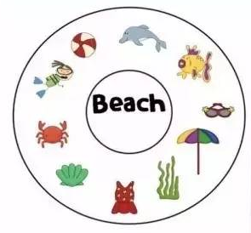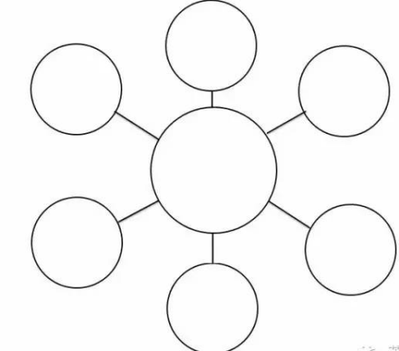

例3：树状图，分类和归纳
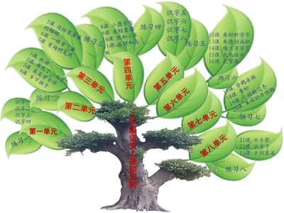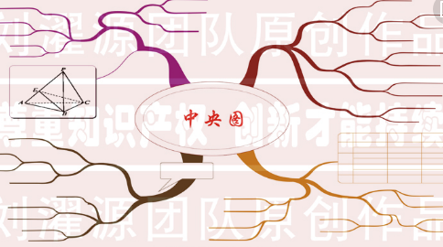

例4：括号图，整体与局部的关系
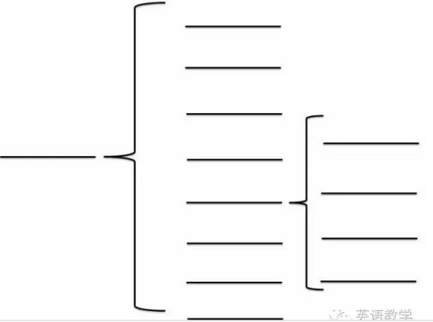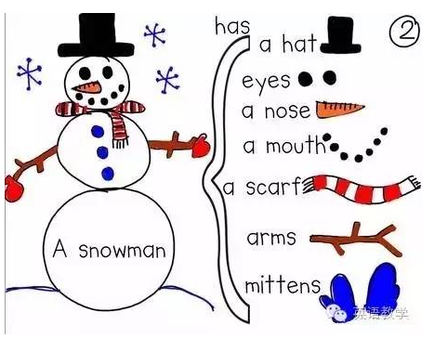

3、实物平面图，生动直观地表现出结构关系
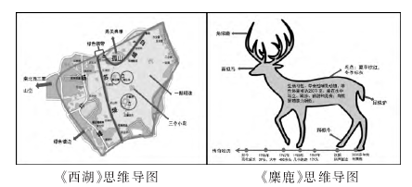
- 思维导图与语文教学
思维导图可以用于语文课堂的识字教学、阅读教学、作文教学和复习教学等领域。运用范围广，形式多样，非常灵活。而且思维导图可以和其它语文活动相结合，所以这个部分主要探讨各种思维导图在阅读中的运用，以及一些具体方法的介绍。
- 思维导图与阅读教学
- 思维导图在阅读知识体系中的运用
语文知识有内在体系，比如表现手法、体裁、题材等知识，一篇课文有知识体系，一个单元有知识体系，一本书也有知识体系。如果我们在教学中把这些知识体系用思维导图梳理、展现出来，那么零散的知识就有了联系、有了整合，学生方便构建自己的知识体系。
学习每篇课文、每个单元时，建构这节课的知识体系，可以用放射性思维导图，把每个部分知识分门别类，标注关键词，让学生了解本节课所学。
整本书学完，可以用线型思维导图与放射型思维导图相结合的方式，整理单元与单元的联系，以及每个单元的重点。
当要解决某个知识点时，比如描写手法，可以用放射状思维导图展示出来。
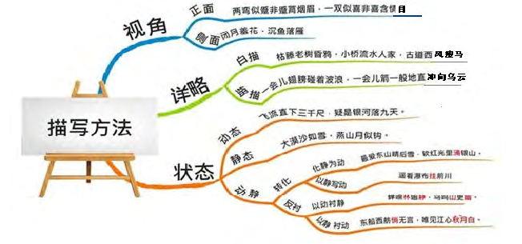
- 思维导图在各类文体中的运用
- 记叙文思维导图
a、 以叙事线索绘制线型思维导图：以中心人物为线索，以时间为线索，以地点为线索，以实物为线索，以时间为线索，以感情为线索等记叙文，都可以绘制线型思维导图，理清文章线索、层次、脉络，除了单线之外，还可以结合放射型思维导图联用。
例：《“你必须把这条鱼放掉”》就是以人物情感变化文线索，梳理出来的思维导图。

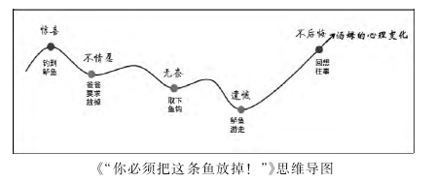
b、以记叙要素绘制发散性思维导图：一篇文章按照记叙文要素，时间、地点、人物、事件起因、经过、结果，再加上写作手法与主题等内容，可以用发散性思维导图，把这几者联系在一起，总结一篇课文，培养学生整体性思维。
例：《散步》这篇散文，可以绘制成发散性思维。
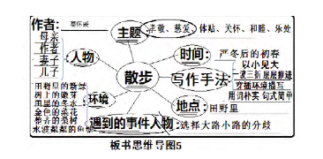
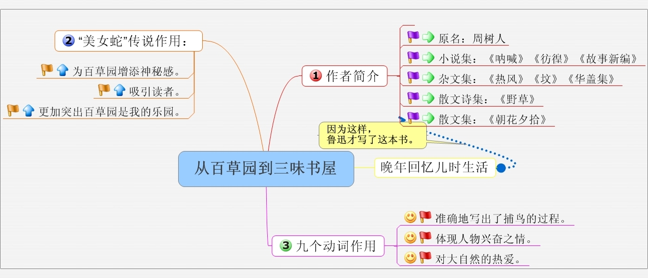
c、 游记类记叙文，可以把线型思维导图与实物平面图思维导图相结合。
例：如《记金华的双龙洞》这篇游记文章，有老师先用线型思维导图理出游玩顺序（例1），然后在学习景物特点时运用实物平面图（例2），这样可以形象直观地展示游览顺序，掌握课文内容。
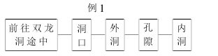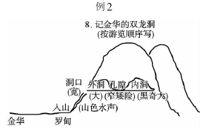

- 说明文思维导图
- 以发散性思维导图整理说明文的知识点：说明对象、说明特点、说明方法、说明顺序、说明语言。这些知识点较零散，如果每篇说明文、整个单元的说明问都用思维导图串联起来，学生对说明文知识就有了整体把握，并且可以借用思维导图自学说明文。
例：以大括号梳理说明文知识
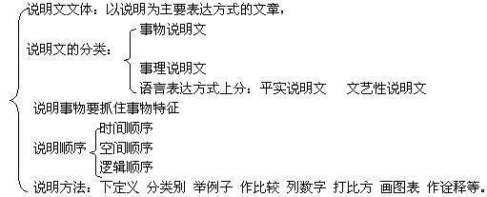
例：以树枝状思维导图梳理一篇说明文的思维导图。
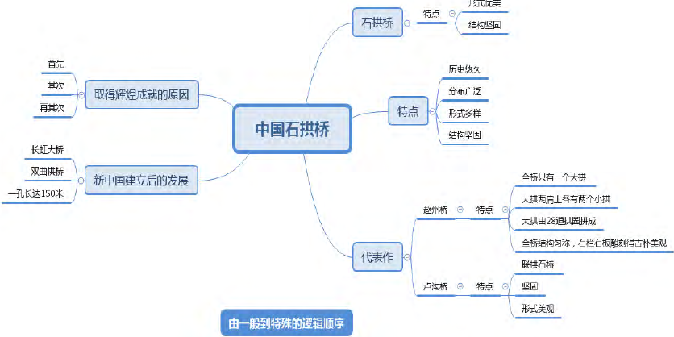
- 以实物平面图讲解事物说明文
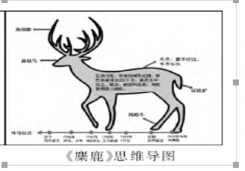
- 议论文思维导图，以发散性思维导图为主
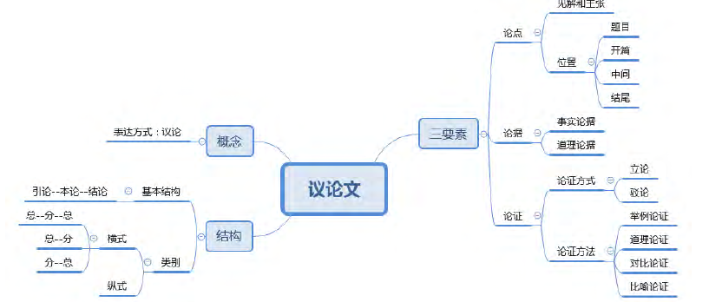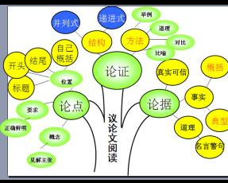
4）思维导图在课外整本书阅读的运用
以阅读《西游记》为例，初次阅读先画出人物关系图；再次阅读主要分析孙悟空形象；再次阅读，分析环境及情节。
例：1、《西游记》人物关系图
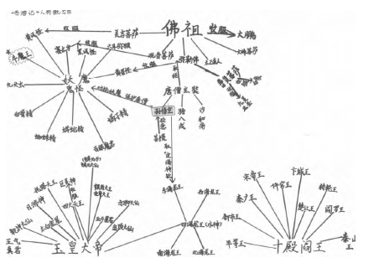
2、《西游记》孙悟空关系图及形象
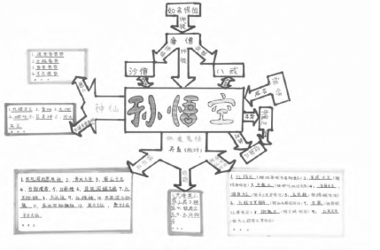
- 《西游记》中其他主角的人物形象
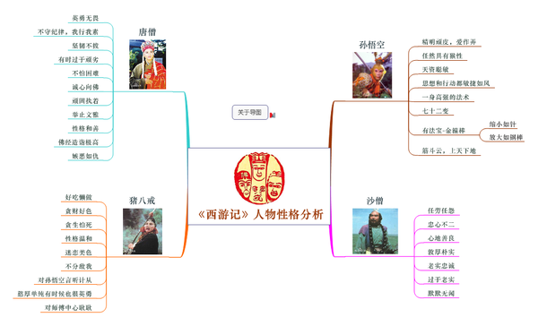
- 《西游记》拓展到情节与环
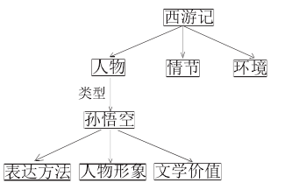
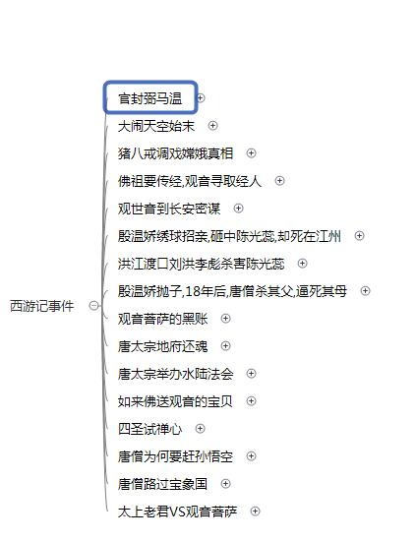

再比如阅读红楼梦，在阅读前三回时，可以让学生把人物关系图和荣国府环境画出来，为后文阅读奠定基础。
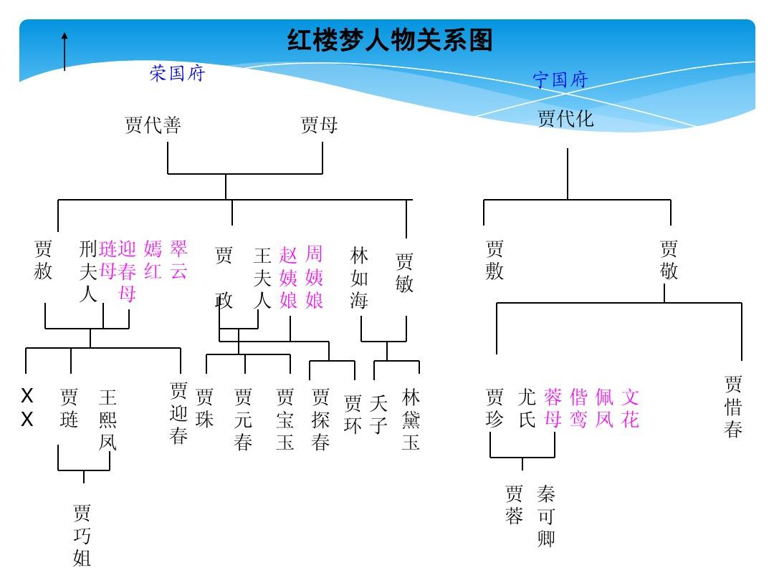
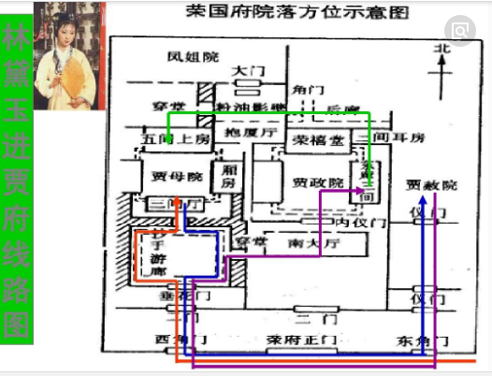
- 思维导图的具体运用策略
- 在篇章中寻找关键句
首先，构建与运用思维导图最重要的一点就是要找出关键语句《初中语文课程标准》指出，阅读是“搜集处理信息、认识世界、发展思维、获得审美体验的重要途径”“阅读教学是学生、教师、文本之间对话的过程”，学生要想在单位时间内更好地把握!解读现代文阅读，首先要做的就是找出文本中出现的关键语句，这是搜集处理信息的前提，也是必要条件，学生要根据所阅读文本的不同文体筛选出有价值的信息并且把它们用特殊的符号勾画出来，其体选择如下:
a、记叙文关键语句
1）表示事件发生进程的语句；
2）表示时间变化的语句；
3）表示主人公情感变化的语句；
4）表示人物之间关系的语句；
5）过渡句和过渡段；
6）段落的中心句；
b、 说明文关键语句
1）关于说明方法的提示语，如: 比如!打个比方等；
2）表示说明顺序的词语，如: 首先，其次，再次;；第一，第二，第三等；
3）过渡句和过渡段；
4）段落的中心句；
C、 议论文关键语句
1）关于论证方法的提示语，如: 例如!相反等；
2）表示总结归纳的语句，如: 由此可见，因此，综上所述等；
3）过渡句和过渡段；
4）段落的中心句。
2、思维导图与小组合作结合
- 老师示范思维导图，语文知识的思维导图
- 学生小组合作画思维导图
例：在学习说明文《小松鼠》时，将全班班学生分成 若干组，每组选出一个组长 ，提示他们从说明文的内容、结构、顺序、方法、语言等几方面来分析课文，并绘制成一张思维导图。由组长分配任务，几个同学负责其中的一个方面，在文章中寻找相关内容，并汇总到组长处，组员自由相互补，再由组长将汇总结果绘制到思维导图上，接着让学生分组展示绘制的思维导图，可以是个人阐述，也可以是组合，或者是小组集体上阵， 最后评选出优胜者，发学习达人卡作为奖励。 这节阅读课让学生真正成为学习的主体和课堂的主角， 在完成小组任务时，每个组员都积极参与。
3、思维导图与板书、笔记、导学案相结合
在教学中，教师可让学生用关键词来做课堂笔记绘制思维导图，这样一方面形成了学生的筛选意识，提高了学生做课堂笔记的速度，另一方面也使学生不会因为忙于做课堂笔记而无法听教师讲课，有效提高了课堂教学的有效性。

总之，思维导图应用于语文教学中是一种探究，也是一种教学的创新，它给予了学生发展个性的机会，有利于培养学生的独特性，对于培养学生良好学习习惯与学习态度具有非常重要的意义。但是，思维导图对于我来说，还是初步探索阶段、模仿阶段、学习阶段，要想真正发挥其在教学中的作用，还需要我在以后的教学中不断地进行改进。

